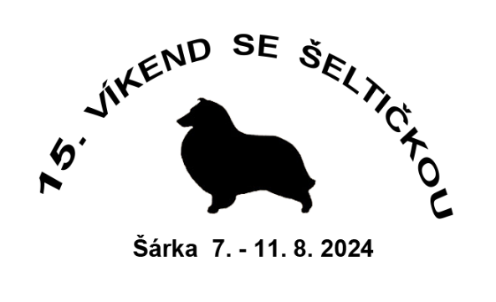**15. Víkend se šeltičkou**

Zveme všechny majitele, chovatele a milovníky šeltií   
na 15. ročník setkání.

Kdy: **středa 7. 8. 2024 – neděle 11. 8. 2024**

Kde: **Rekreační areál Šárka – Heroltice u Tišnova**

[**www.arealsarka.cz**](http://www.arealsarka.cz/)**,** 49.3016022N, 16.4132094E

Ubytování: **chatky, př. vlastní stany**

Strava: **plná penze**

Ceny za **celý pobyt**: ● CHATKA - **dospělý a mládež od 15 let** **2800** Kč  
(částka obsahuje 4x ubytování, 4x plnou penzi)

● CHATKA - **dítě do 15 let** **2400** Kč   
(částka obsahuje 4x ubytování, 4x plnou penzi)

● VLASTNÍ STAN - **dospělý a mládež od 15 let** **2400** Kč  
(částka obsahuje 4x ubytování, 4x plnou penzi)

● VLASTNÍ STAN - **dítě do 15 let** **2000** Kč

(částka obsahuje 4x ubytování, 4x plnou penzi)

● **pes –** *jednorázový* poplatek za pobyt každého psa **100** Kč

● **dítě do 3 let** **zdarma**

● **cvičící pes** – *jednorázový* poplatek za 1 psa **50** Kč

*Příjezd* ve středu od 15 hodin, *odjezd* v neděli po obědě.

Nutné **VLASTNÍ LŮŽKOVINY (polštář, peřina, deka nebo spacák) I POVLEČENÍ**– doporučujeme také vlastní prostěradlo i deky!  **Na většině chatek není el. zásuvka, nabíjení telefonu bude možné během celého dne  
ve společných prostorách (kryté pódium, jídelna). Zde bude možnost si i uvařit vodu na kávu, čaj a granule pro psy. Společná lednice bude také k dispozici.**

**V areálu je malá restaurace, kde je možné zakoupit si pití a drobné občerstvení.  
Bezlaktózová, bezlepková dieta, př. vegetariánská strava je možná.**

Předběžná náplň setkání: ● agility – ***J. Zemková, I. Smrčková***

● rally obedience – ***S. Koubková*** – pouzepro účastníky přihlášené na zkoušky  
● dogdancing – ***E. Habermannová***

● nosework – ***O. Nováková***

*» Změna výcvikářů (např. z důvodu nemoci) je vyhrazena. «*

● **oficiální zkoušky RO (ROZ - RO3)** – rozhodčí: **Sabina Koubková**

● **„Svět televizních seriálů“–** zadání pro soutěž v maskách (psovod + pes/psi)   
 i pro soutěž v tanci se psem

● **soutěže a závody v několika kategoriích**

Zase se uskuteční **dobročinná aukce**. Aby mohla úspěšně proběhnout, prosíme vás, abyste se opět zapojili tím, že doma VYROBÍTE nějaký *originální upomínkový předmět* (se psí či rovnou šeltičí tématikou). VÝROBEK (nebo výrobky) přivezte na Víkend a jistě se zase najde někdo   
z účastníků, kdo jej za vydraženou částku v aukci koupí. Výtěžek z aukce bude opět věnován   
na dobročinné účely pro zvířata.

Pro naše účastníky máme připraveny zase památeční věci k objednání – tentokrát to budou **trika   
s dlouhým rukávem.** Jako bonus jsme při příležitosti polovičního jubilea připravili pro účastníce i naši limitovanou edici, **mikinové šaty** s tentokrát zlatým potiskem loga. Představení triček a šatů, jejich střihu i jednotlivé barvy najdete na webu setkání, své rozhodnutí označte v přihlášce. Objednané oblečení přivezeme na setkání, platbu vyřiďte spolu s poplatkem za ubytování a stravu.

S sebou na setkání:

● očkovací průkaz psa s platným očkováním a odčervením

● pamlsky, hračky (pokud se budete chtít zapojit do cvičení)

● masku pro sebe i svého psa do soutěže v maskách

● hudební doprovod a rekvizity na soutěž v tanci se psem

● váš originální výrobek (výrobky) do aukce

● oblečení dle počasí

● dobrou náladu :-)

**Veterinární dozor během celého víkendu bude zajištěn.**

Pořadatelé nezodpovídají za škody způsobené psem nebo majitelem,   
ani za úhyn nebo ztrátu psa v době konání akce.

Uzávěrka přihlášek: **do 30. 4. 2024 (nebo do naplnění kapacity)**

Přihlášky zasílejte mailem na[**vikend.seltie@seznam.cz**](mailto:vikend.seltie@seznam.cz)

*S placením počkejte na naše sdělení (elektronicky), že Vaše přihláška byla v pořádku přijata.*

***Přihlásit se lze jen na celý Víkend, na všechny 4 dny, s plnou stravou.***

*Přihláška je platná po zaplacení celé částky uvedené na přihlášce v určeném termínu,   
po termínu je přihláška neplatná a je osloven náhradník.   
Zaplacená částka se vrací pouze v případě, že se účastník odhlásí nejpozději 14 dní předem.  
Při zrušení účasti týden před konáním akce se zaplacená částka za ubytování a stravu NEVRACÍ.  
V případě neuspořádání akce z hygienických důvodů bude vrácena celá částka.*

ČÍSLO ÚČTU: **2301758826/2010**

Variabilní symbol: **číslo vašeho mobilního telefonu**

Do sdělení napište prosím **své jméno a příjmení**

*Organizátoři akce:*

***Eva Vávrová****, chov.st. Chancy Remus*

[chancyremus@seznam.cz](mailto:chancyremus@seznam.cz)

tel. 723788923

***Petra Ocetková****, chov.st. Sol Oriens*

[soloriens@seznam.cz](mailto:soloriens@seznam.cz)

tel. 737681197

***Veronika Habrová****, chov.st. Moravské srdce*

habrotka@seznam.cz

tel. 776242332

*Akci pořádá: Šeltička z.s.*

*Sponzoři 15. ročníku:*

**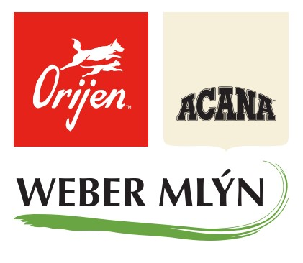

[](https://www.krmiva-pucalka.cz/)